

Inserir Equipe
Esta funcionalidade que pertence ao módulo Atendimento ao Público, tem a finalidade de inserir uma equipe e possibilitar o gerenciamento dos serviços executados e em andamento. A funcionalidade é acessada através do Menu: GSAN > Atendimento ao Público > Ordem de Serviço > Inserir Equipe.
Feito isso, o sistema visualiza a tela a seguir:

Observação
Informamos que os dados exibidos nas telas a seguir são fictícios, e não retratam informações de clientes.
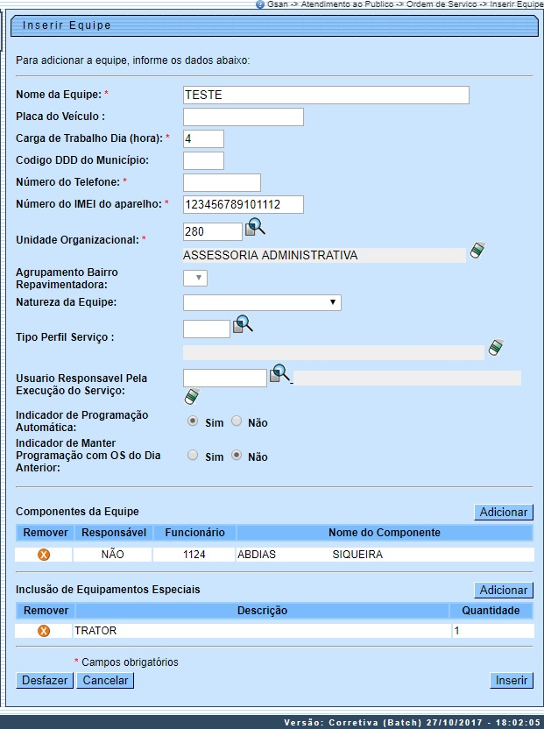
Acima, preencha os campos obrigatórios, sinalizados na tela por um asterisco vermelho e clique em para que o sistema insira os dados da nova equipe. Para detalhes sobre o preenchimento dos campos, clique AQUI. Feito isso, o sistema executa algumas validações.
Caso clique no botão do quadro Componentes da Equipes, o sistema acessa a tela AQUI, para o preenchimento dos dados dos componentes. Caso clique no botão do quadro Inclusão de Equipamentos Especiais, o sistema visualiza a tela AQUI, para o preenchimento.

GSANAS
Para o acompanhamento de ordens de serviço comerciais e operacionais, denominado GSANAS, alguns pontos são importantes.
- É através da opção Manter Tipo de Serviço, que o usuário informa ao sistema quais os tipos de serviço que farão parte da programação automática e o tempo de execução para cada serviço. Este campo será importante para que a carga de trabalho diário por equipe não seja ultrapassada.
- É na funcionalidade acima que o usuário cadastra o IMEI do aparelho e o número do celular. Preenchidos estes campos, as ordens de serviço programadas serão transmitidas de forma online.
- Uma vez configurada a equipe, o sistema fará diariamente a geração dos arquivos de roteiro contendo as ordens de serviço automáticas, levando em consideração as configurações para priorização das ordens de serviço. Para que isso ocorra, é cadastrado o processo 263 – PROGRAMAÇÃO AUTO. ROTEIRO, através da opção do GSAN Inserir Processo.
- As ordens de serviço não finalizadas no dia anterior, são priorizadas para a programação do dia seguinte para a mesma equipe, desde que o campo Indicador de Manter Programação com OS do dia anterior esteja marcado como Sim.
- No dia seguinte, a ordem de serviço não executada por falta do equipamento necessário é programada para uma equipe do mesmo local que tenha o equipamento. Caso nenhuma equipe do mesmo local da ordem de serviço tenha o equipamento, a programação deve ser feita manualmente.
- São aplicadas regras de priorização parametrizadas no GSAN, para a geração das ordens de serviço para as equipes.
- Nas opções Inserir/Manter Tipo do Serviço, o usuário informa se o tipo de serviço terá atualização manual ou automática. Nesta etapa, o usuário poderá trabalhar o planejamento do atendimento das ordens de serviço marcadas como automáticas através de opções do sistema GSAN que permitem a parametrização das regras de priorização das ordens de serviço.

Validações do Sistema
- Verificar existência da unidade organizacional:
  - Caso o código da unidade organizacional não exista, o sistema exibe a mensagem: Unidade Organizacional inexistente e retorna para o passo correspondente no fluxo principal.
- Verificar existência do tipo de perfil serviço:
  - Caso o código do tipo de perfil serviço, não exista, o sistema exibe a mensagem: Tipo do Perfil Serviço inexistente e retorna para o passo correspondente no fluxo principal.
- Verificar equipe componente já existente:
  - Caso o identificador do funcionário informado já esteja na lista, o sistema exibe a mensagem: Este Componente da Equipe já foi informado e retorna para o passo correspondente do fluxo principal.
- Verificar a existência do funcionário:
  - Caso o código do funcionário não exista, o sistema exibe a mensagem: Código do Funcionário inexistente e retorna para o passo correspondente no fluxo principal.
- Verificar preenchimento dos campos:
  - Caso o usuário não informe ou selecione o conteúdo de algum campo necessário à inclusão da equipe, o sistema exibe a mensagem: Informe «nome do campo que não foi preenchido ou selecionado» e retorna para o passo correspondente no fluxo principal.
- Verificar quantidade de componentes da equipe em Tipo Perfil Serviço:
  - Caso o usuário informe a quantidade de componentes da equipe diferente da quantidade de componentes da equipe do tipo de perfil de serviço, o sistema exibe a mensagem: Quantidade de componentes da equipe diferente do permitido em Tipo Perfil Serviço e retorna para o passo correspondente no fluxo principal.
- Verificar quantidade de indicador de responsável:
  - Caso o usuário informe mais de um responsável, o sistema exibe a mensagem: Equipe só pode possuir um responsável e retorna para o passo correspondente no fluxo principal.
- Verificar sucesso da operação:
  - Caso o código de retorno da operação efetuada no banco de dados seja diferente de zero, o sistema exibe a mensagem conforme o código de retorno; caso contrário, exibe a mensagem «descrição da função» efetuada com sucesso. Em qualquer caso, retorna em seguida para o passo dois do fluxo principal.
- Verificar existência do DDD:
  - Caso o código do DDD não exista para o município informado, o sistema exibe a mensagem: DDD informado não está cadastrado no sistema e retorna para o passo correspondente no fluxo.
- Verificar existência do IMEI:
  - Caso o usuário já tenha informado um IMEI, o sistema exibe a mensagem: IMEI já cadastrado e retorna para o passo correspondente do fluxo principal.
- Verificar equipamentos da equipe já existente:
  - Caso o equipamento informado já esteja na lista, o sistema exibe a mensagem: Este Equipamento da Equipe já foi informado e retorna para o passo correspondente do fluxo principal.
- Verificar existência de dados:
  - Caso a tabela esteja sem dados, o sistema exibe a mensagem: Tabela «nome da tabela» sem dados para seleção e cancela a operação.
- Verificar existência de usuário:
  - Caso o código do usuário não exista, o sistema exibe a mensagem: Usuário inexistente e retorna para o passo correspondente no fluxo principal.
- Verificar Obrigatoriedade do Tipo Perfil de Serviço:
  - Caso o indicador de programação automática tenha sido informado como SIM e não tenha sido informado o tipo perfil de serviço, o sistema exibe a mensagem: Tipo Perfil de Serviço é Obrigatório e retorna para o passo correspondente no fluxo principal.
- Verificar Obrigatoriedade do Agrupamento Bairro Repavimentadora:
  - Caso a unidade organizacional informada seja do tipo unidade repavimentadora e não tenha sido informado o Agrupamento Bairro Repavimentadora, o sistema exibe a mensagem: Foi informado uma Unidade Repavimentadora. Informe o Agrupamento de Bairros da Repavimentadora e retorna para o passo correspondente no fluxo principal.
- Habilitar/Desabilitar Agrupamento Bairro Repavimentadora:
  - Caso a unidade organizacional informada seja do tipo unidade repavimentadora, o sistema habilita o campo Agrupamento Bairro Repavimentadora. Caso contrário, o campo permanece desabilitado.

Tela para Adicionar Componentes da Equipe
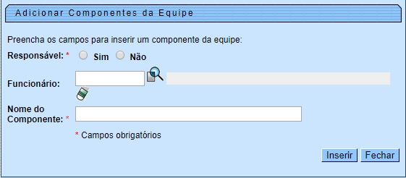

Tela para Adicionar Equipamentos da Equipe
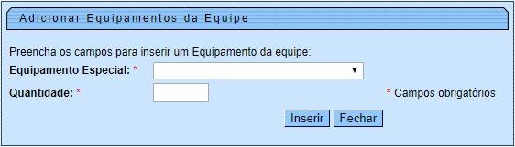

Tela de Sucesso
Quando acionado, o botão , o sistema fará todas as validações necessárias, como por exemplo, verificar se os campos obrigatórios e o preenchimento dos campos foram informados corretamente. E se tudo estiver correto, o sistema exibe a mensagem abaixo:
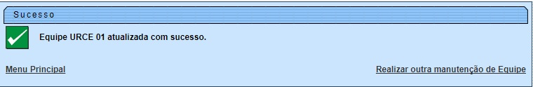

Preenchimento dos Campos
Campo | Orientações para Preenchimento
Nome da Equipe | Campo obrigatório. Informe o nome da equipe com no máximo 20 (vinte) caracteres.
Placa do Veículo | Informe a placa do veículo, alfanumérico com no máximo 8 (oito) caracteres.
Carga do Trabalho Dia (hora) | Campo obrigatório. Informe a carga de trabalho dia, em horas, com 2 caracteres, sendo o conteúdo limitado a 24 horas.
Código DDD do Município | Informe o código do DDD do município, com no máximo dois dígitos.
Número do Telefone | Campo obrigatório. Informe o número do telefone com até 8 (oito) caracteres.
Número do IMEI do Aparelho | Campo obrigatório. Informe o número do IMEI do aparelho com até 15 (quinze) dígitos.
Unidade Organizacional
  Campo obrigatório. Informe o código da unidade organizacional com até quatro dígitos, ou selecione clicando no botão , link Pesquisar Unidade Organizacional, ao lado do campo. O nome da unidade será exibido ao lado. Para apagar o conteúdo do campo, clique no botão que se encontra sob o campo.
  Regra associada: caso a unidade organizacional informada seja do tipo unidade repavimentadora, e não tenha sido informado o Agrupamento Bairro Repavimentadora, o sistema informa a obrigatoriedade do preenchimento.
  Caso a unidade organizacional informada seja do tipo unidade repavimentadora, o sistema habilita o campo Agrupamento Bairro Repavimentadora. Caso contrário, desabilita o campo.
Agrupamento Bairro Repavimentadora
  Regra associada: este campo só será disponibilizado quando houver agrupamento de bairro para unidade repavimentadora. Selecione uma das opções disponibilizadas pelo sistema. Neste caso, a unidade repavimentadora, é um atributo necessário para programação das ordens de serviço de repavimentação por unidade e bairro do município. Este atributo só poderá ser informado quando a unidade organizacional informada for uma unidade do tipo repavimentadora.
Natureza da Equipe | Campo obrigatório. Informe uma das opções disponibilizada pelo sistema.
Tipo Perfil Serviço
  Informe o tipo perfil Serviço com até três dígitos, ou selecione clicando no botão ao lado do campo. O nome do perfil será exibido ao lado. Para apagar o conteúdo do campo, clique no botão que se encontra sob o campo.
  Regra associada: caso o indicador de programação automática tenha sido informado como SIM, o campo se torna de preenchimento obrigatório.
  Caso você informe a quantidade de componentes da equipe diferente da quantidade de componentes da equipe em parametrizado para o tipo perfil serviço, o sistema exibe mensagem de crítica.
Usuário Responsável pela Execução do Serviço
  Informe o usuário responsável pela execução do serviço, ou selecione clicando no botão ao lado do campo. O nome do usuário será exibido ao lado. Para apagar o conteúdo do campo, clique no botão que se encontra ao lado do campo.
  Regra associada: caso o indicador de programação automática tenha sido informado como SIM, o campo se torna de preenchimento obrigatório.
Indicador de Programação Automática | Selecione a opção Sim ou Não.  Regra associada: caso a opção escolhida seja Sim, os campos Usuário Responsável pela Execução do Serviço, Tipo Perfil Serviço, serão obrigatórios.
Indicador de Manter Programação com OS do Dia Anterior
  Campo visualizado conforme parametrização.
  Regra associada: informe a opção Sim para o sistema considerar a programação da Ordem de Serviço do dia anterior; caso contrário, informe Não. O sistema exibe a opção Não como padrão, podendo ser modificada. Marcando Sim, é possível que as ordens de serviço não finalizadas no dia anterior sejam priorizadas para a programação do dia seguinte para a mesma equipe.
Componentes da Equipe
  Campo obrigatório. Para adicionar um componente da equipe, clique no botão e surgirá a tela abaixo Adicionar Componentes da Equipe. Não existe limitação para adição de componentes de equipe. Responsável: selecione obrigatoriamente a opção Sim ou Não. Funcionário: informe o código (mátricula), ou clique no botão ao lado do campo. O nome do funcionário será exibido. Para apagar o conteúdo do campo, clique no botão , que se encontra ao lado do campo. Nome do Componente: Informe o nome do componente da equipe.
  Para concluir o procedimento, clique no botão . Para fechar a tela de popup, clique no botão . Para excluir um componente da equipe, clique no botão no campo Remover.
Inclusão de Equipamentos Especiais
  Para incluir equipamentos especiais para a equipe, clique no botão e surgirá a tela abaixo Adicionar Equipamentos da Equipe. Responsável: selecione uma das opções disponibilizadas pelo sistema. Quantidade: informe, obrigatoriamente, a quantidade de equipamento para a equipe. Para concluir o procedimento, clique no botão . Para fechar a tela de popup, clique no botão .
  Para excluir um equipamento cadastrado para a equipe, clique no botão no campo Remover.
Tipo de Equipe | Campo visualizado conforme parametrização. Permite indicar se a equipe inserida é terceirizada ou própria. Sendo esta informação de grande importância para controlar as equipes em operação. É relevante informar que este campo somente é exibido para empresa Manaus Ambiental.

Funcionalidade dos Botões
Botão | Descrição da Funcionalidade
 | Ao clicar neste botão, o sistema permite consultar o conteúdo do campo na base de dados.
 | Ao clicar neste botão, o sistema permite apagar o conteúdo do campo.
 | Ao clicar neste botão, o sistema abre a tela para adicionar registros.
 | Ao clicar neste botão, o sistema permite excluir o item cadastrado.
 | Ao clicar neste botão, o sistema desfaz os procedimentos realizados, referente a última inclusão.
 | Ao clicar neste botão, o sistema cancela o processo e retorna à tela principal.
 | Ao clicar neste botão, o sistema comanda o processo de inserção nas bases de dados.
 | Ao clicar neste botão, o sistema fecha o popup.

Referências
Inserir Equipe

Termos Principais
Ordem de Serviço
Unidade de Negócio
Mobilidade
Proposta Nº: 20170323038 – Implantação do GSANAS
Clique aqui para retornar ao Menu Principal do GSAN

